урок № 1/42. Постійні магніти. Магнітне поле Землі. Взаємодія магнітів
Тип уроку: засвоєння нових знань. Мета уроку: охарактеризувати основні властивості постійних магнітів, описати особливості магнітного поля Землі, ознайомити учнів з електромагнітною взаємодією. Обладнання: постійні магніти (штабові (смугові), підковоподібні, магнітні стрілки), компас, металеві ошурки, глобус і два різнобарвні прапорці (синій і червоний).
Хід уроку
  - Постановка навчальної проблеми
Магніти відомі людству більше двох з половиною тисяч років. Ще в Давньому Китаю існувала приказка: «Камінь, що любить (китайською «тшу-ши»), притягує залізо, як ніжна мати притягує до себе своїх дітей». Не тільки китайці називають магніт «каменем, що любить». Французькою назва магніту звучить як «aimant», що в перекладі теж означає «той, який любить». Так що ж «люблять» магніти, що вони до себе притягують?
  - Вивчення нового матеріалу
План викладення теми
1. Постійні магніти, їх основні властивості.
Демонстрація 1. У металеві ошурки занурюють магніт, спостерігають, як ошурки прилипають до його полюсів.
Демонстрація 2. Підносячи магнітні стрілки одну до одної, спостерігають, що однойменні полюси відштовхуються, а різнойменні притягуються.
- Магнітне поле.
Демонстрація 3. Дугоподібний магніт підносять до картонки (скляної пластинки або посудини від калориметра), спостерігають відсутність дії. Під картонку кладуть дрібні цвяхи й знову підносять магніт. Картонка притягується до магніту.
- Використання магніту в компасі.
Демонстрація 4. Демонструється сучасний компас, пояснюється принцип його дії.
- Магнітне поле Землі.
Демонстрація 5. На північному географічному полюсі глобуса прикріплюють червоний прапорець, який символізує південний магнітний полюс Землі, на географічному півдні — синій прапорець, який позначає північний магнітний полюс Землі. Звертають увагу учнів на те, що відстань між точками географічної півночі й магнітного півдня дорівнює приблизно 1600 км!
- Магнітні силові лінії.
Демонстрація 6. На стіл кладуть штабовий магніт, накривають його аркушем паперу й, обережно струшуючи його, посипають ошурками. Ошурки під дією магніту намагнічуються й розташовуються вздовж вигнутих ліній — силових ліній магнітного поля (рис. 49).
III. Закріплення нового матеріалу
Запитання для організації бесіди
- Які речовини притягуються до магніту?
- Що являють собою природні магніти?
- Порівняйте речовини, які притягуються до магніту, з речовинами, які притягуються до наелектризованих тіл.
- Як намагнітити тіло?
- Що таке магнітні полюси?
- Як взаємодіють між собою полюси магнітів?
- Який принцип покладений в основу компаса?
- Які факти доводять, що географічні й магнітні полюси нашої планети не збігаються?
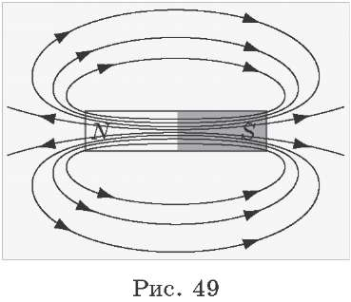

- Що називають магнітним полем?
- Де застосовують магніти?
- Що являють собою магнітні силові лінії?
IV. Домашнє завдання
  - Вивчити теоретичний матеріал уроку.
  - Творче завдання. Самостійно дослідити різні речовини й скласти список речовин, які притягуються до магніту; не притягуються до магніту; послабляють магнітне поле; підсилюють магнітне поле.

